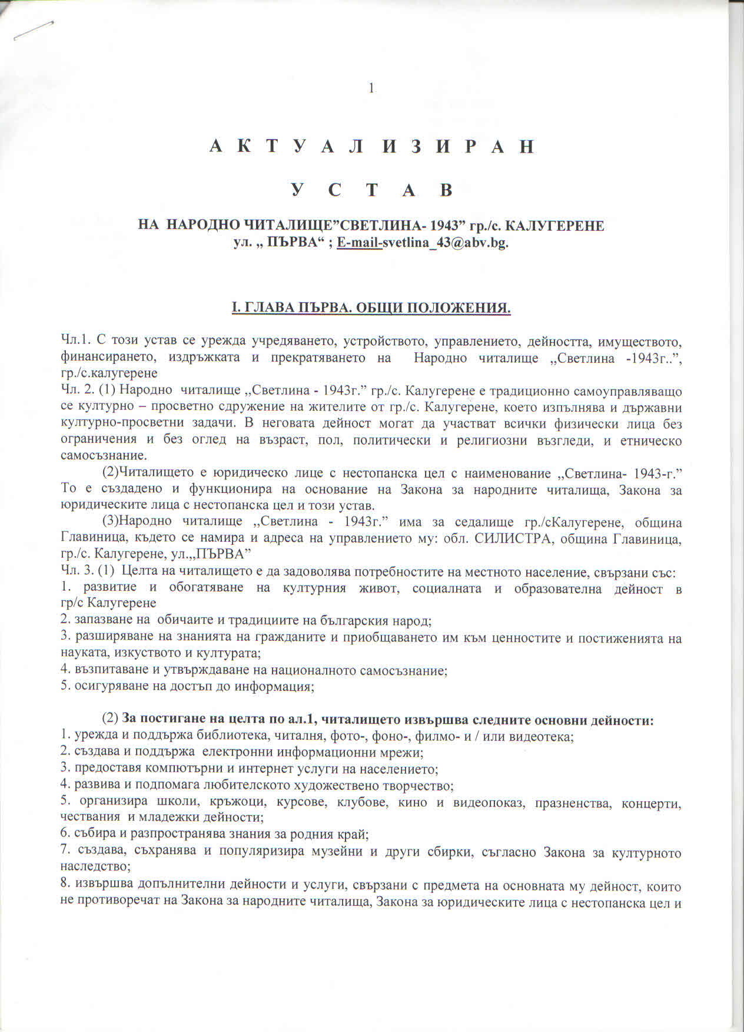
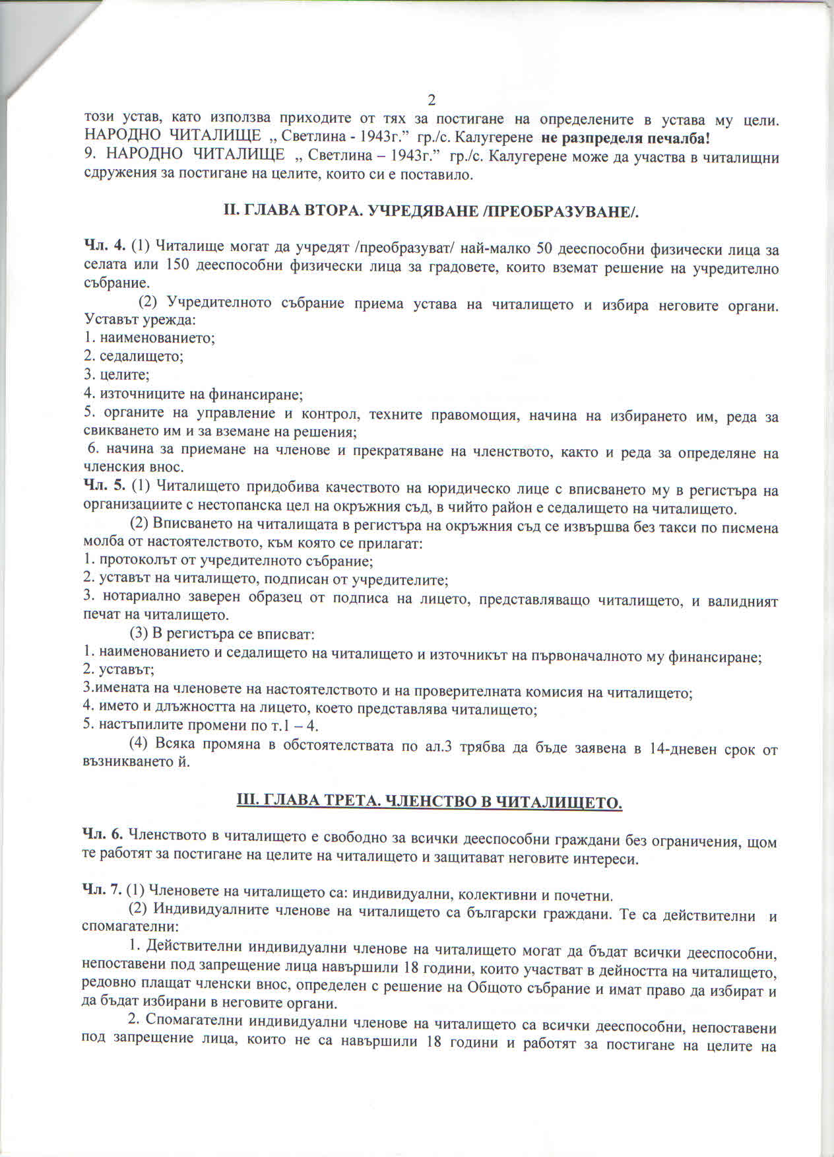
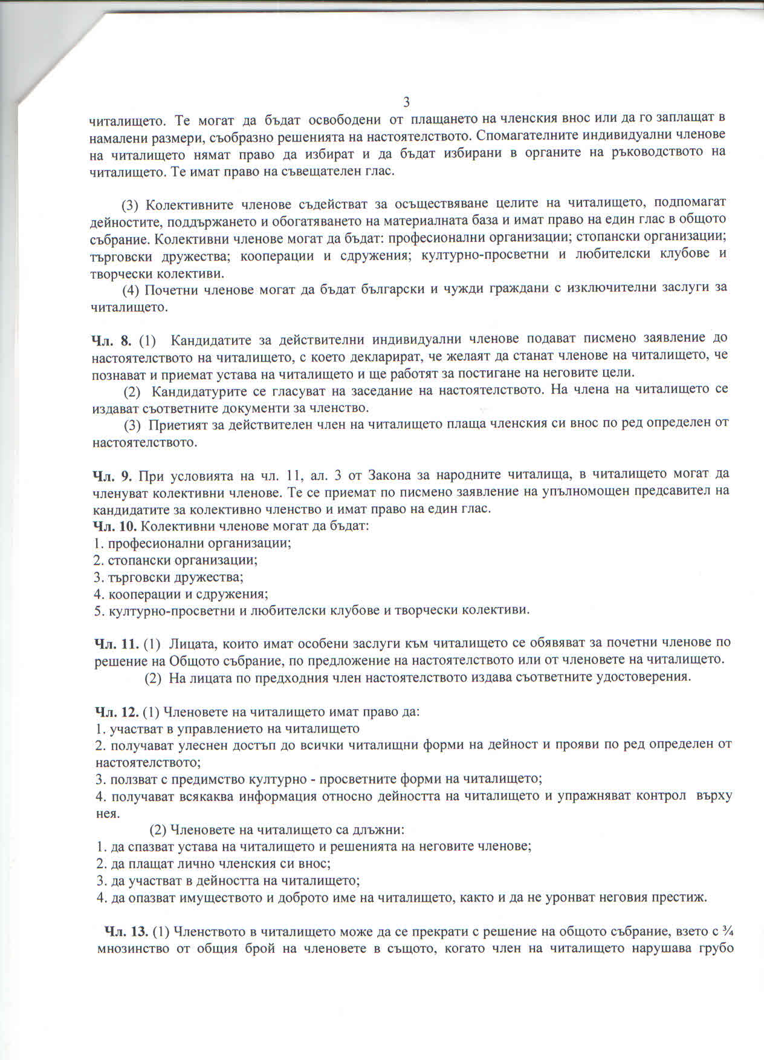
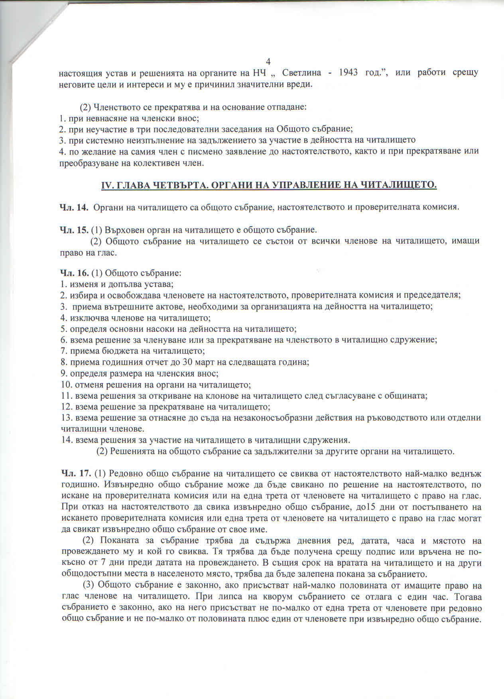
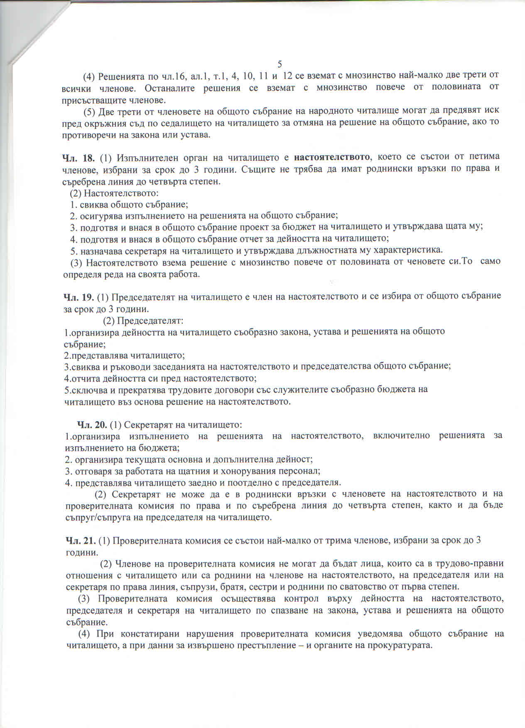
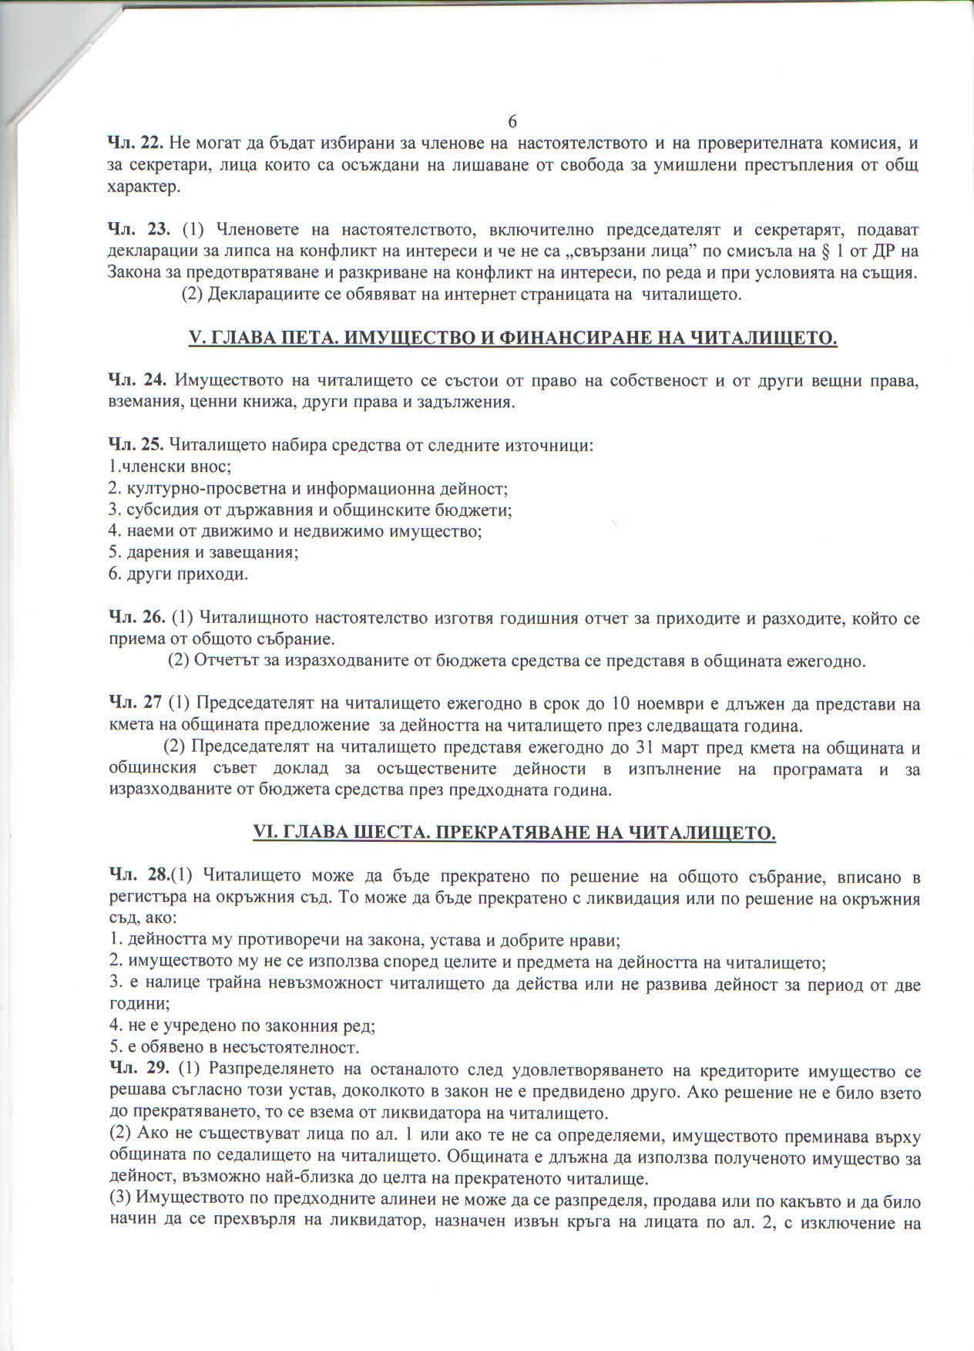
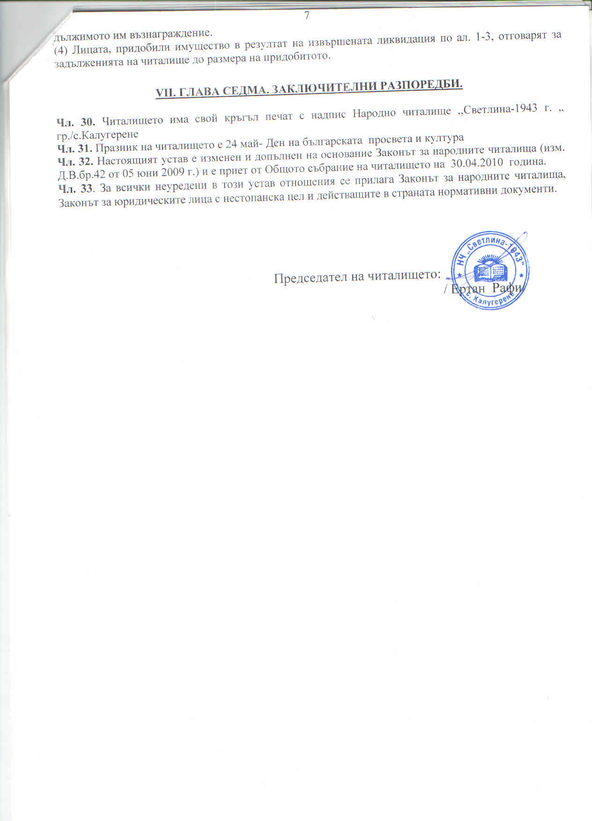
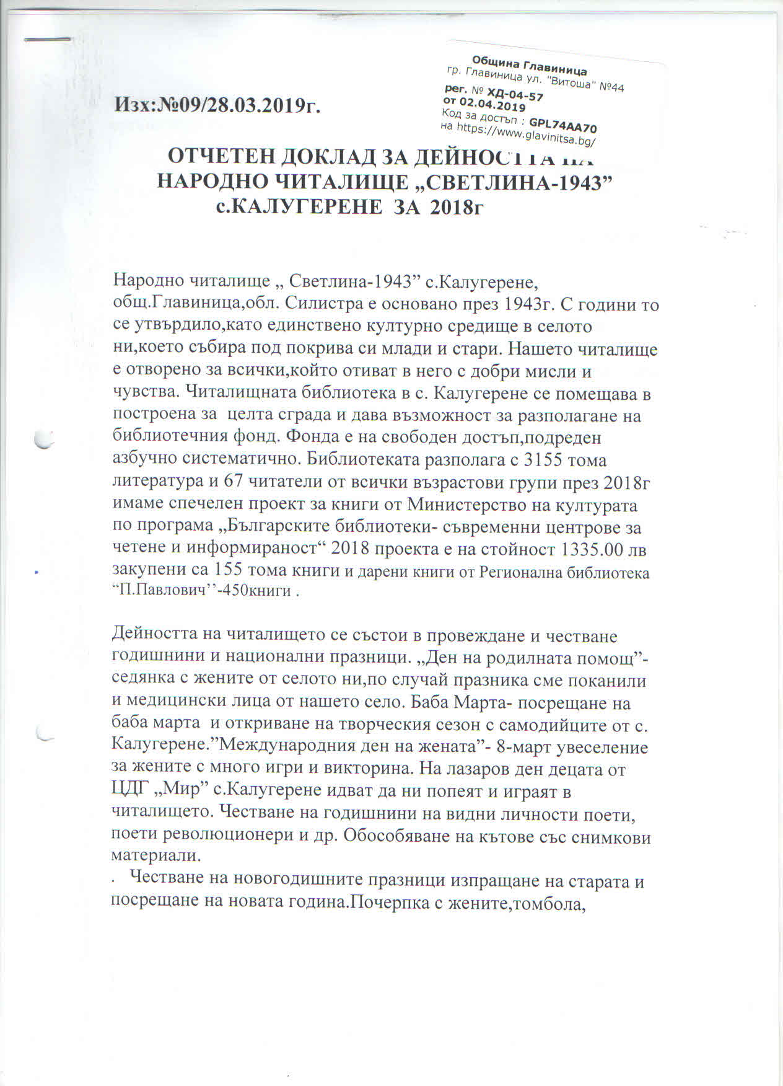
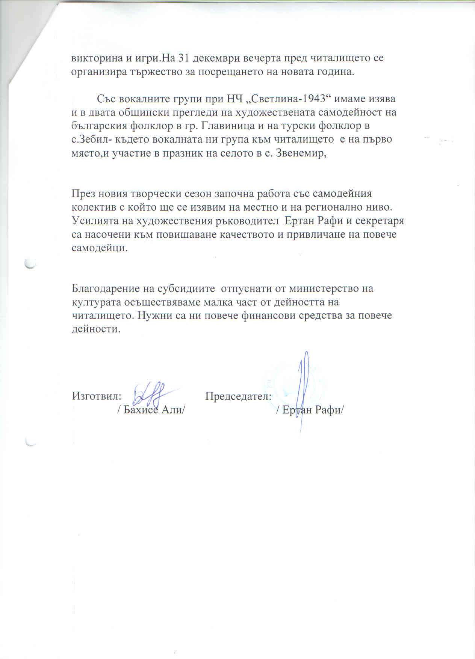
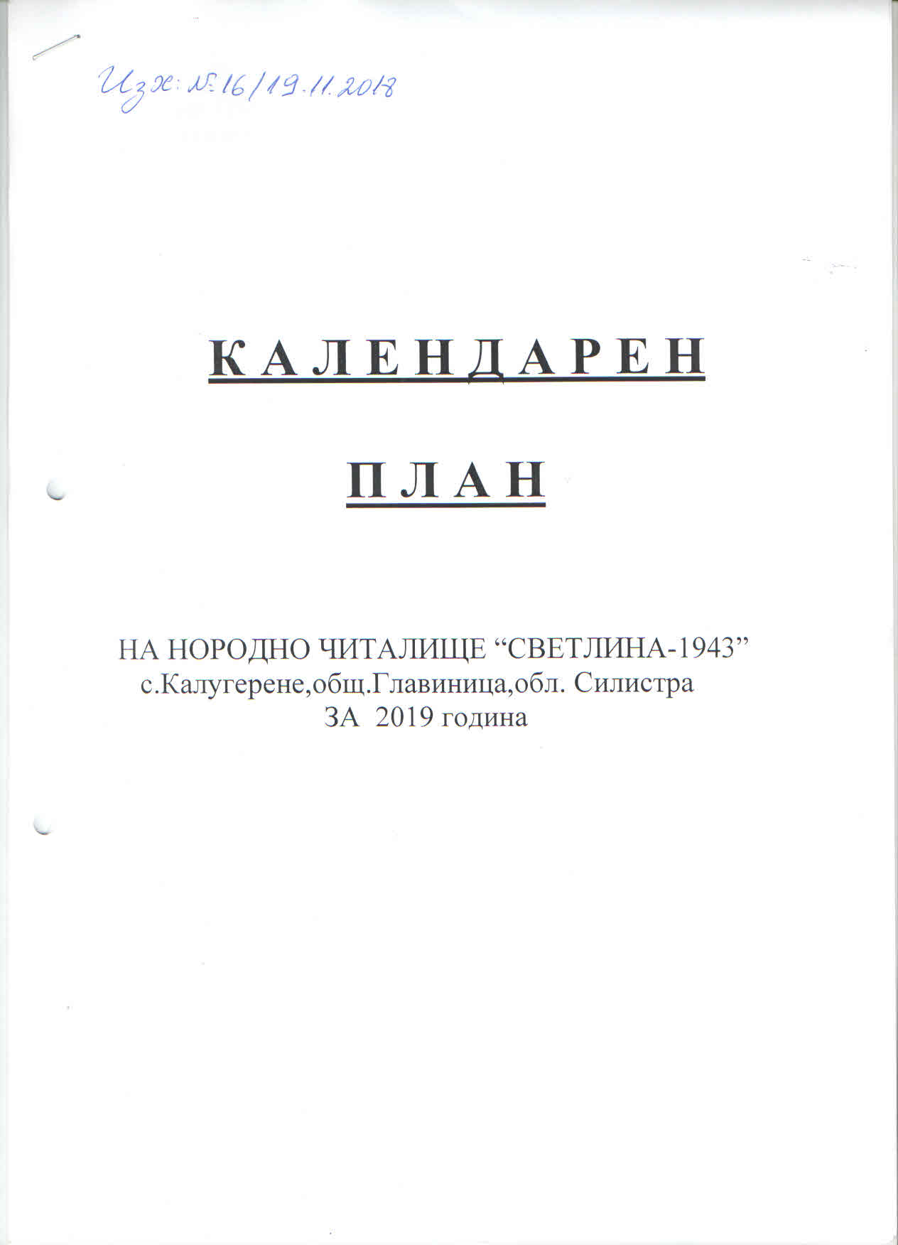
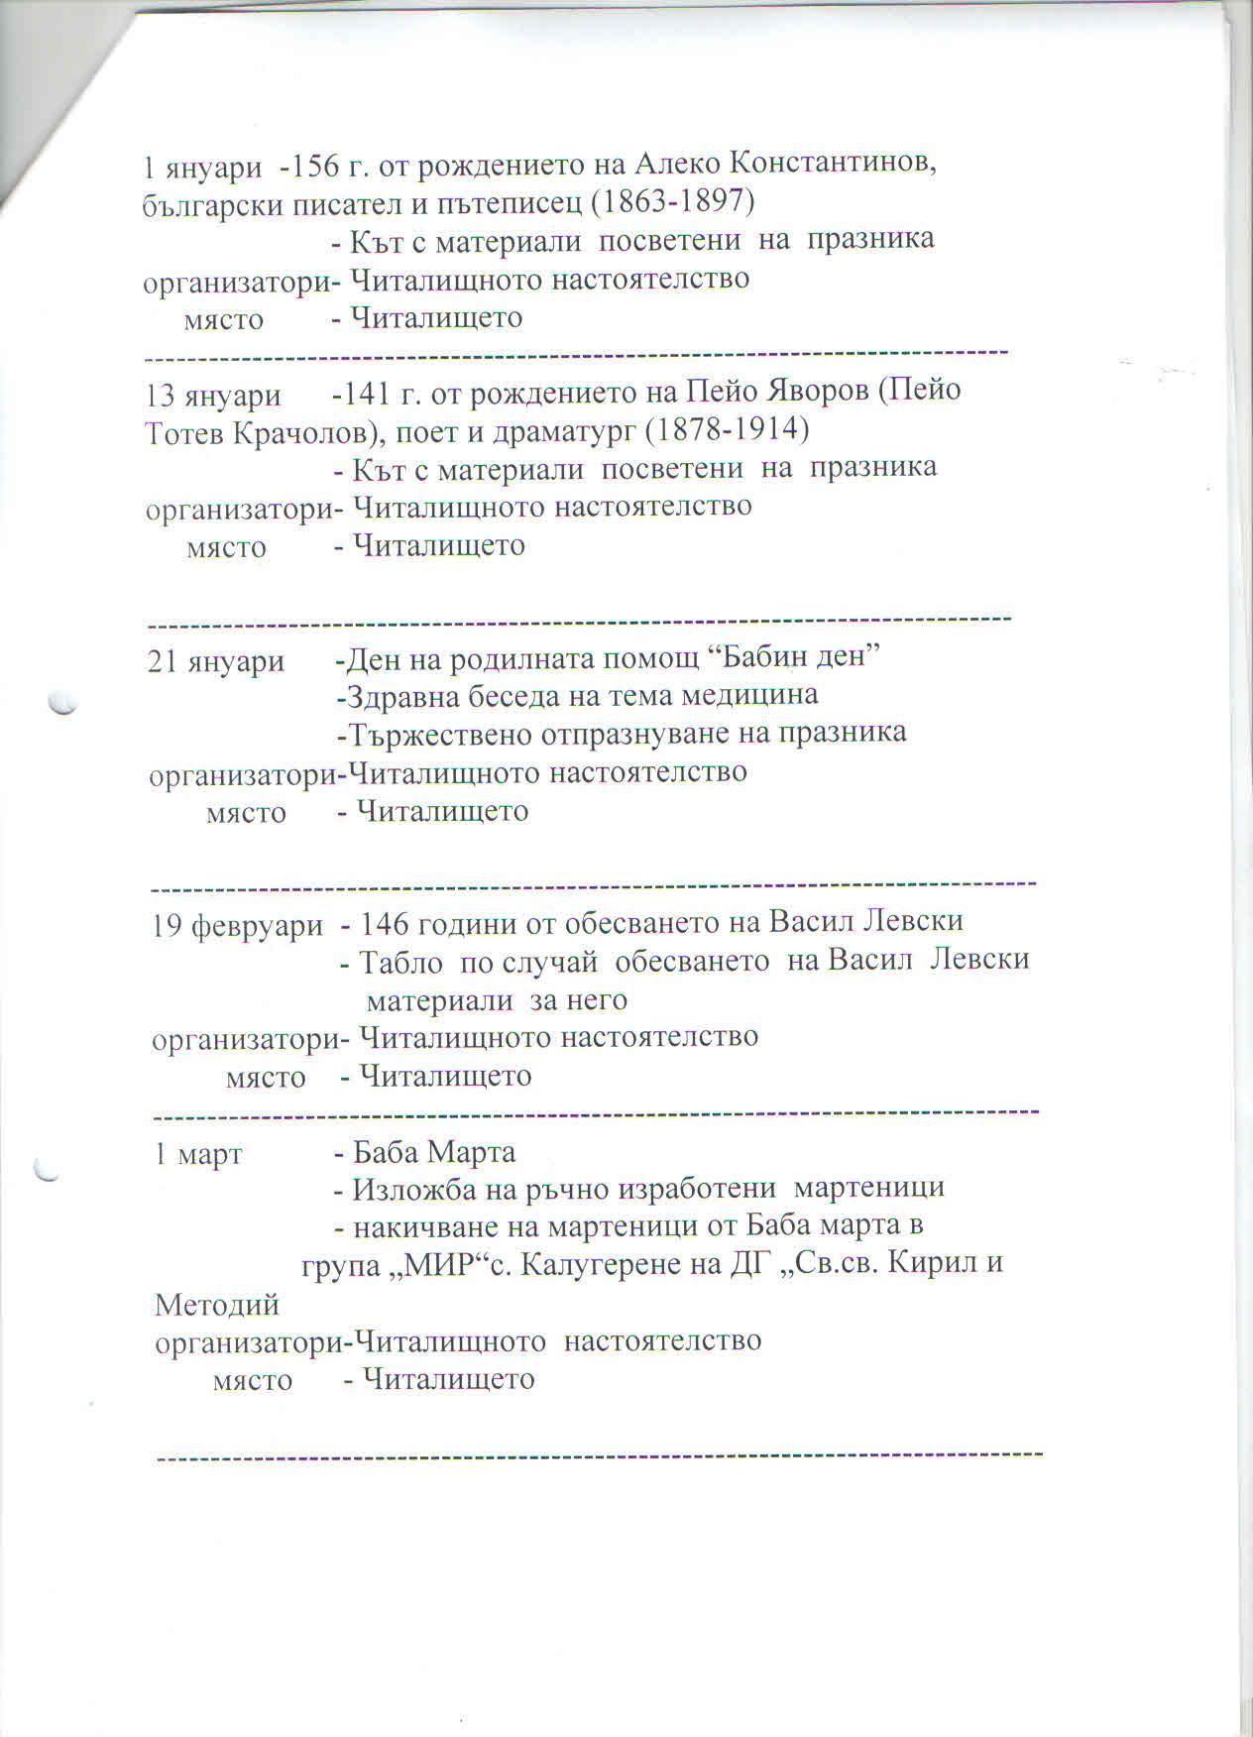
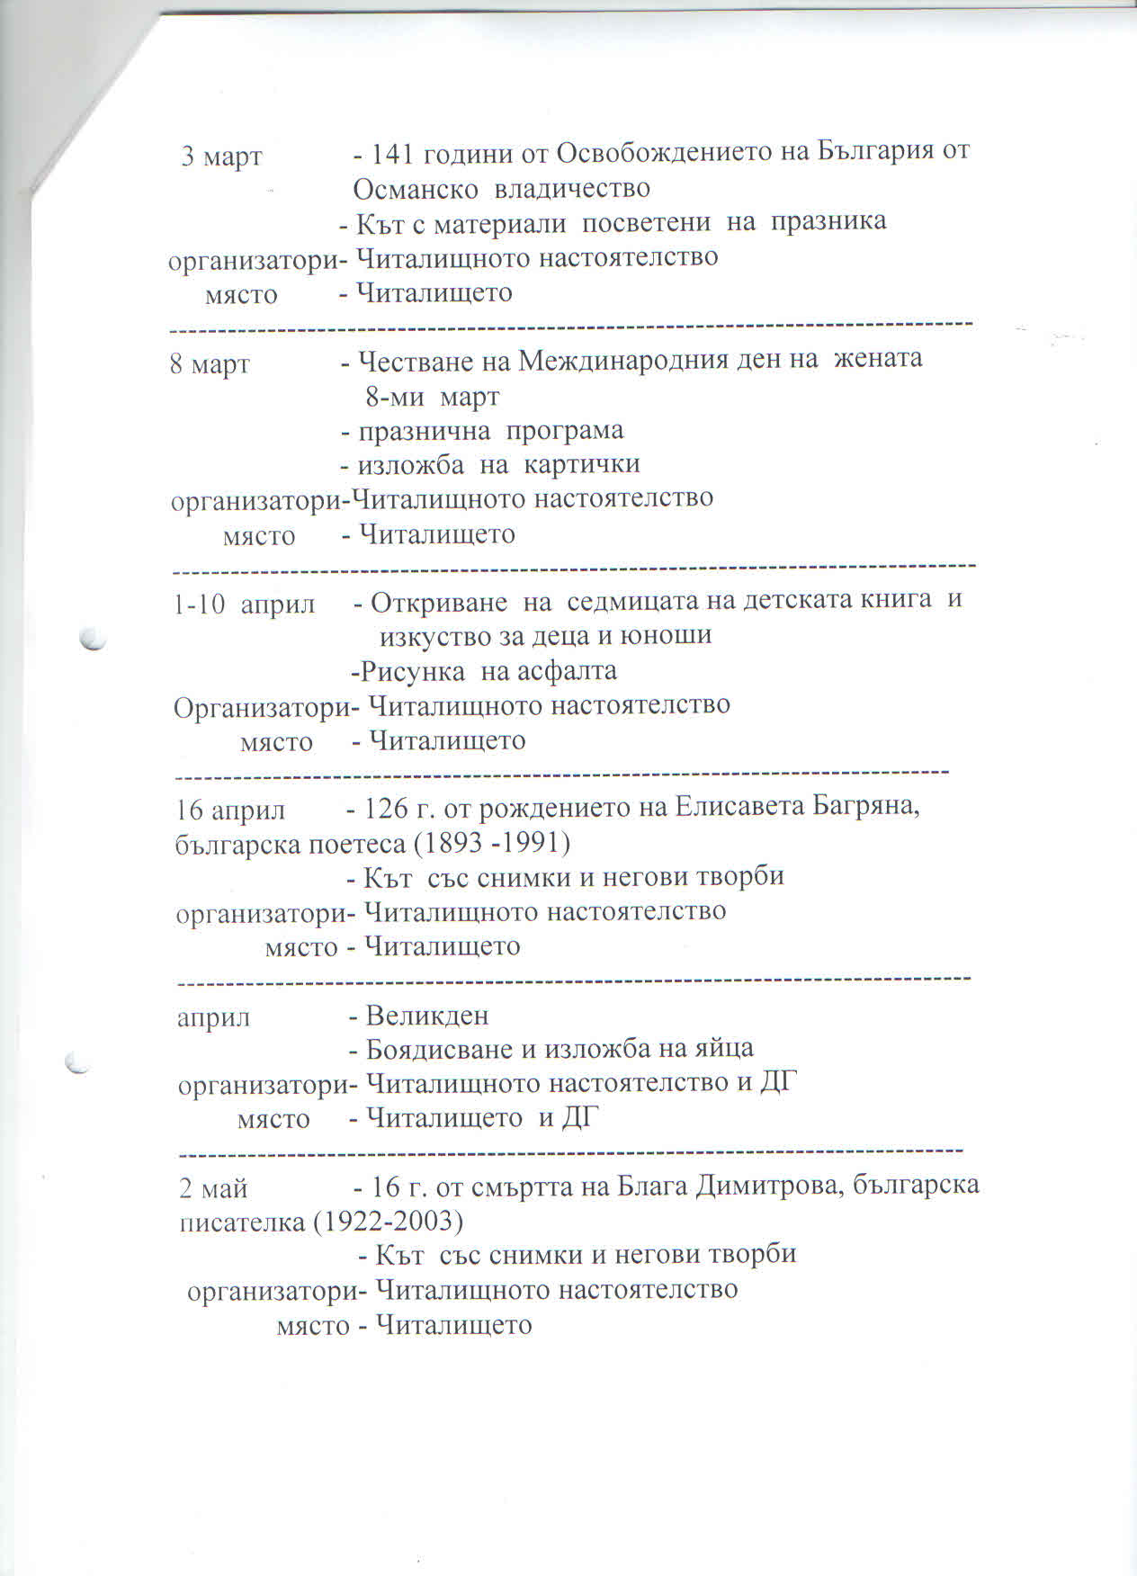
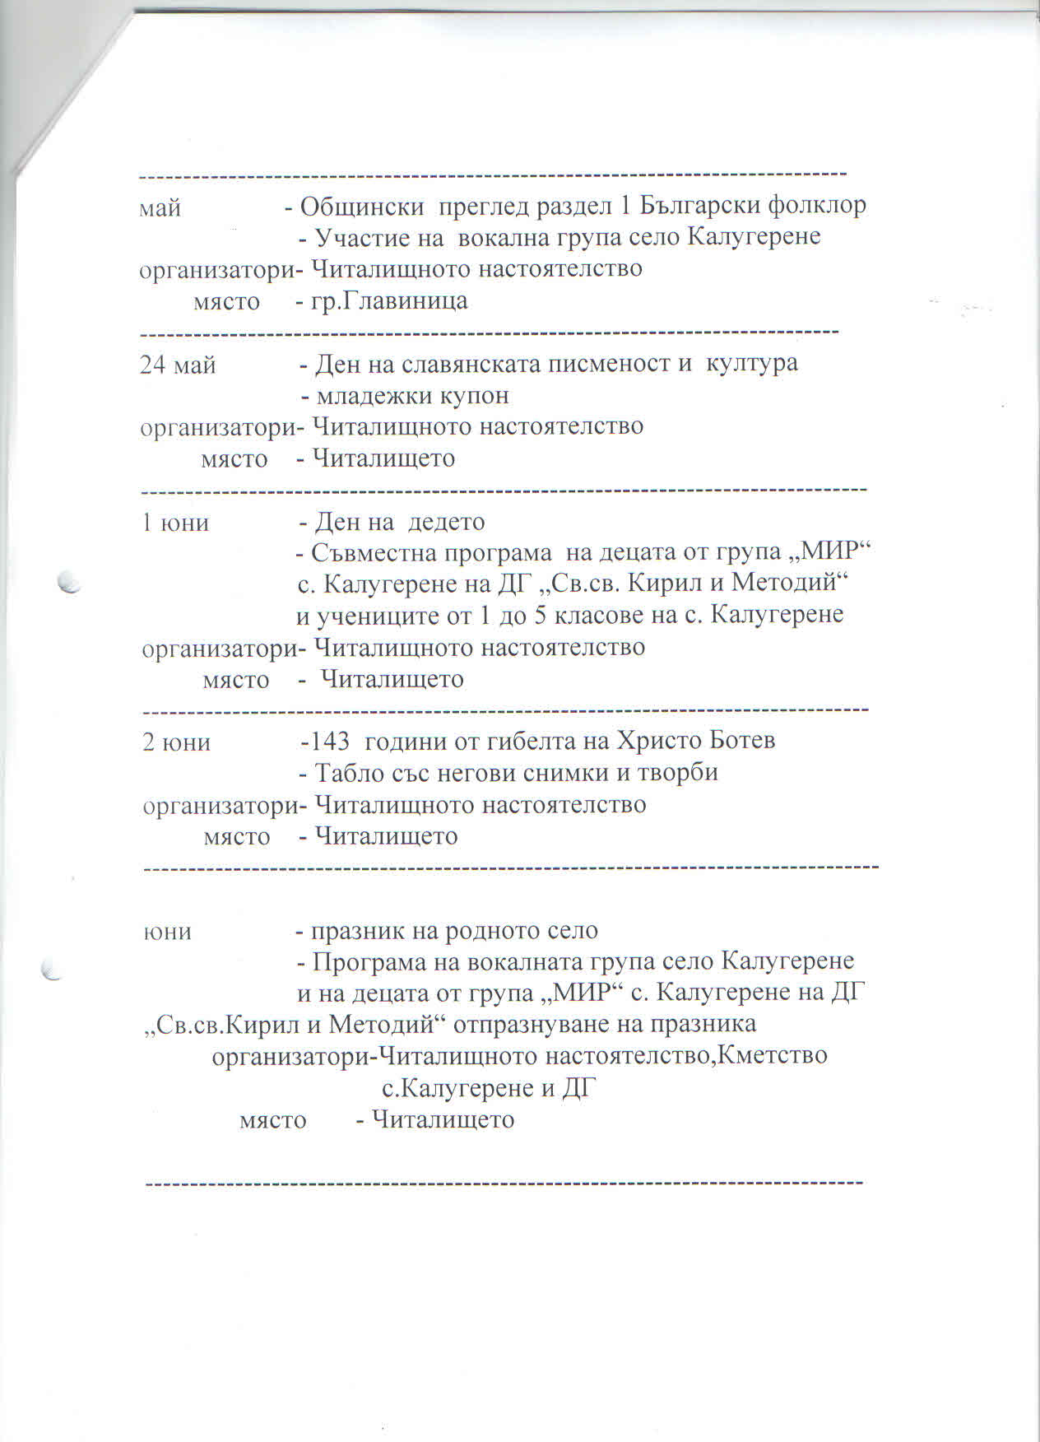
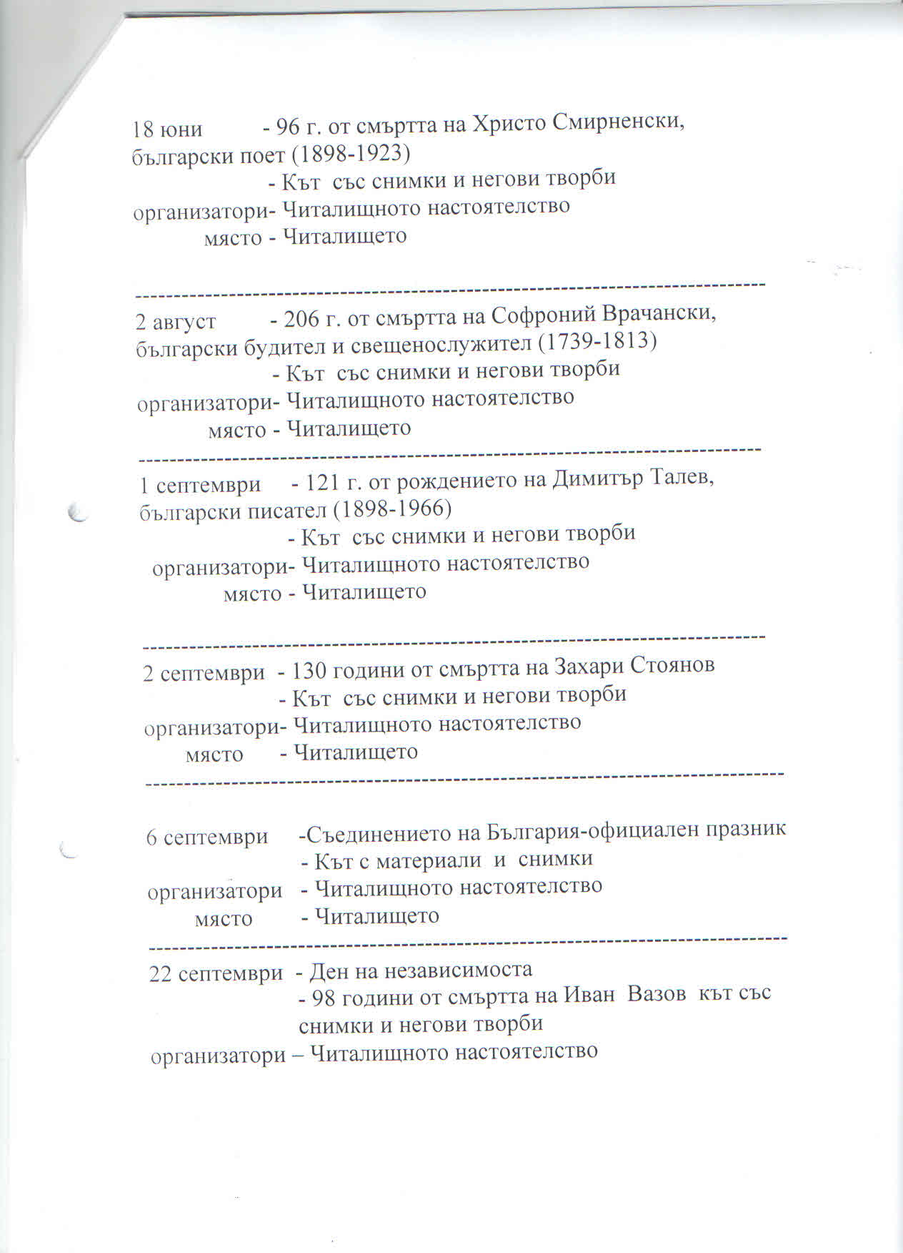
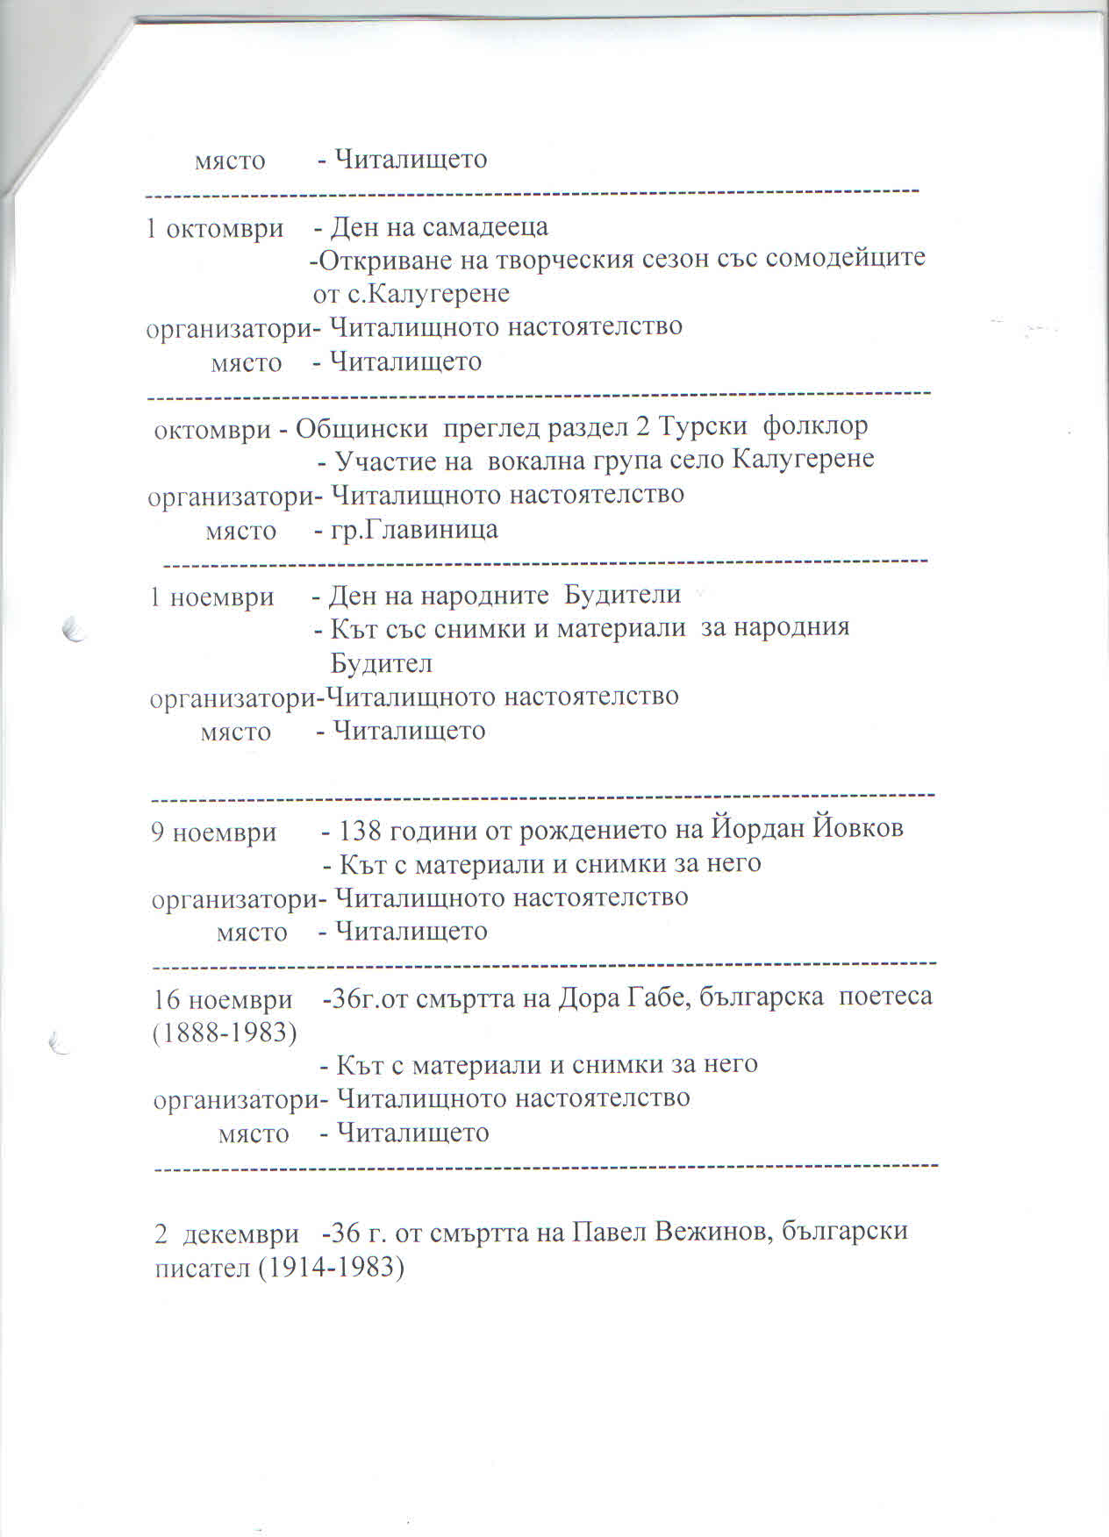
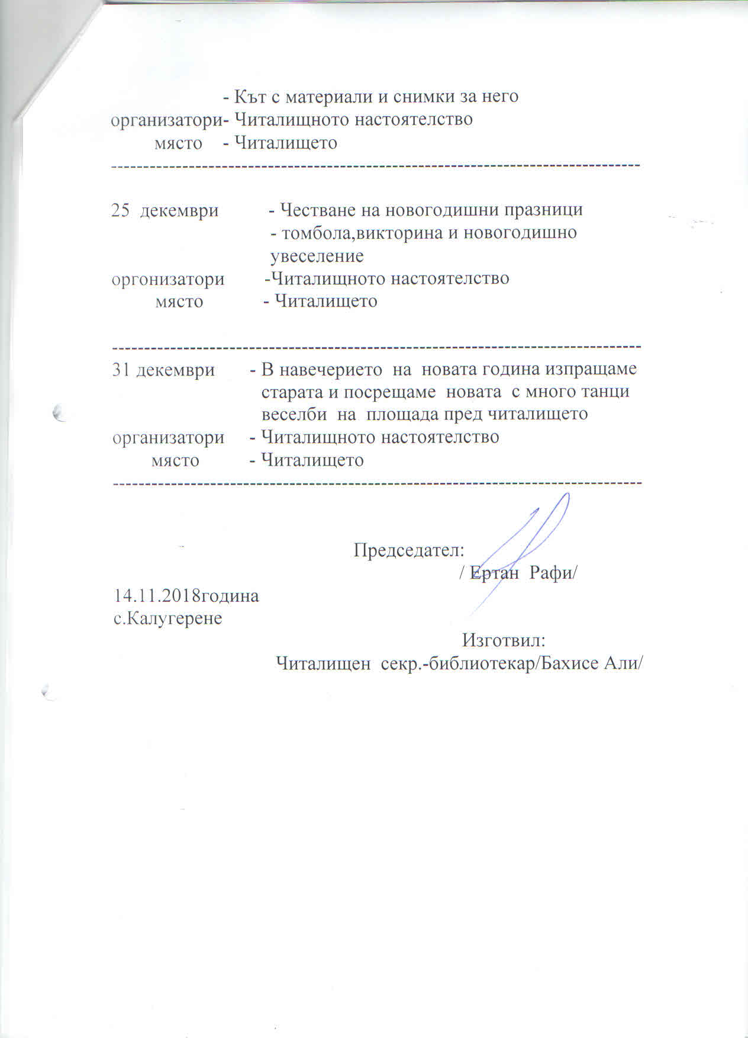

СПИСЪК НА ЧИТАЛИЩНО НАСТОЯТЕЛСТВО И ПРОВЕРИТЕЛНАТА КОМИСИЯ

Настоятелство

1. Ертан Исмет Рафи Председател
2. Бахисе Кадир Али Член
3. Мюжгян Ахмед Рашид Член
4. Шери Мюмюн Махмуд Член
5. Мюхтебер Мустафа Садула Член
Проверителна комесия

1.Юлвие Тасин Мусин-Хюсеин - Председател
2. Нуран Фейзула Шефкъ Член
3. Леман Кемал Наим Член

